**ΘΕΜΑ 2ο**

**2.1.** Στοπαρακάτω σχήμααπεικονίζεται ο διωστήρας ενός εμβόλου. Να γράψετε τους αριθμούς 1, 2, 3, 4 από τη στήλη Α και δίπλα ένα από τα γράμματα α, β, γ, δ, ε της στήλης Β που δίνει τη σωστή αντιστοίχιση. Σημειώνεται ότι ένα γράμμα από τη Στήλη Β θα περισσέψει.

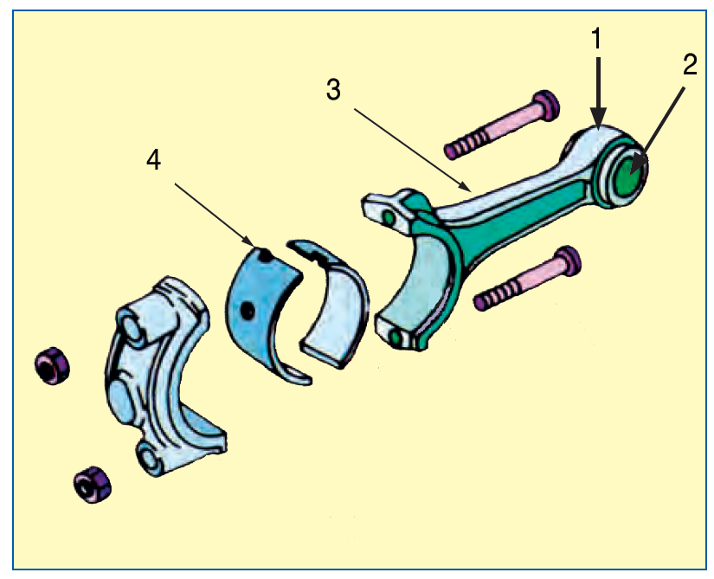

|  |  |
| --- | --- |
| **ΣΤΗΛΗ Α**  **(βλέπε σχήμα)** | **ΣΤΗΛΗ Β** |
| **1.** | **α.** Ο κορμός του διωστήρα |
| **2.** | **β.** Το «πόδι» του διωστήρα |
| **3.** | **γ.** Ο τριβέας του πείρου |
| **4.** | **δ.** Η κεφαλή του διωστήρα |
|  | **ε.** Ο τριβέας του στροφαλοφόρου |

***Μονάδες 16***

**2.2.** Να γράψετε τον αριθμό κάθε μίας από τις παρακάτω προτάσεις και, δίπλα, μία από τις λέξεις που συμπληρώνει σωστά την πρόταση. Σημειώνεται ότι 3 από τις λέξεις θα περισσέψουν.

Λέξεις που δίνονται: **ροπή**, **δυναμική**, **συμπίεσης**, **κινητική**, **δύναμη**, **εκτόνωσης**.

«Ο προορισμός της μπιέλας είναι να μεταφέρει την _________ **(1)** ενέργεια του εμβόλου στο στροφαλοφόρο άξονα, αλλά και αντίστροφα, να μεταφέρει δηλ. τη _________ **(2)** που χρειάζεται το έμβολο από το στροφαλοφόρο, ιδιαίτερα στη φάση της _________ **(3)** και λιγότερο κατά τη φάση της εξαγωγής και της εισαγωγής.

***Μονάδες 9***

**ΕΝΔΕΙΚΤΙΚΕΣ ΑΠΑΝΤΗΣΕΙΣ**

**Θέμα 2ο**

**2.1**

**1.** β

**2.** γ

**3.** α

**4.** ε

**2.2**

**1)** κινητική

**2)** δύναμη

**3)** συμπίεσης